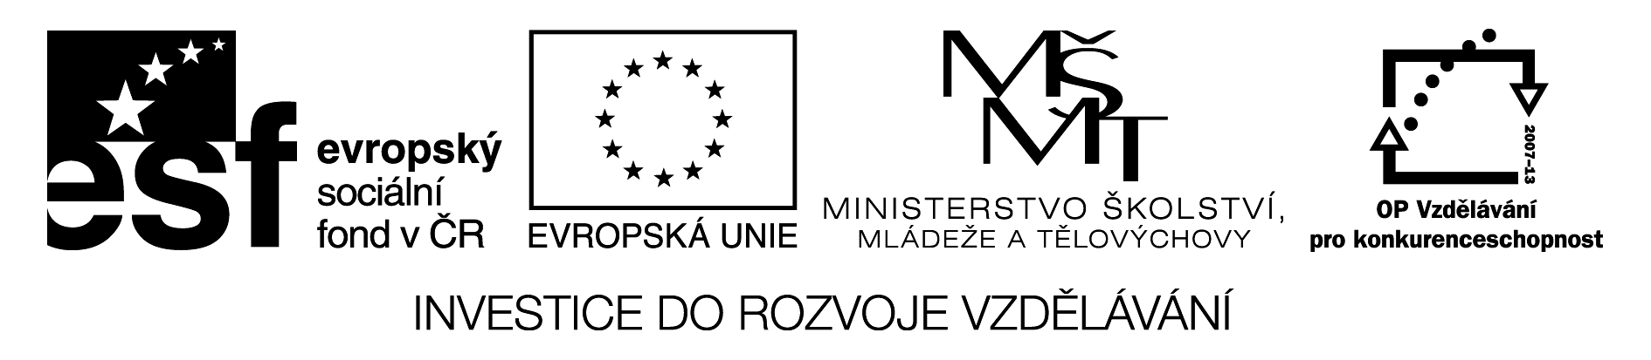

Použití učebního materiálu:
Karty vytiskneme a pro delší trvanlivost zalaminujeme.
Karty s čísly, obrázky a slovy slouží jako
pomůcka při výuce čísel pro žáky 3.ročníku.

Použité zdroje:
obrázky z galerie Smart Notebook

1
ONE
2
TWO

3
THREE
4
FOUR
5
FIVE
6
SIX
7
SEVEN
8
EIGHT
9
NINE
10
TEN
11
ELEVEN
12
TWELVE
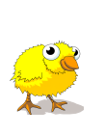

TWO
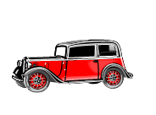

ONE

THREE
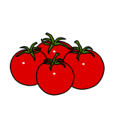

FOUR
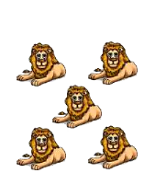

FIVE
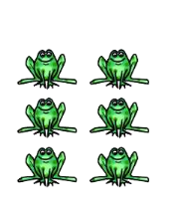

SIX
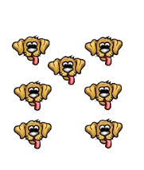
SEVEN
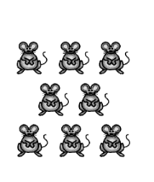
EIGHT
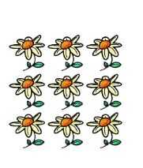
NINE
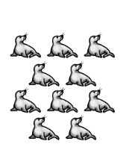
TEN
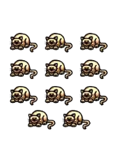
ELEVEN
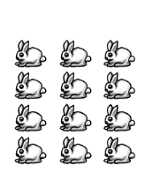
TWELVE
1
2
3
4
5
6
7
8
9
10
11
12
ONE
TWO
THREE
FOUR
FIVE
SIX
SEVEN
EIGHT
NINE
TEN
ELEVEN
TWELVE

